Белорусский Государственный Университет Информатики и Радиоэлектроники
Кафедра Сетей Телекоммуникаций

Отчет
по лабораторной работе №2

«Цифровая абоненская сигнализация DSS1:

Процедура управления TEI»

Проверил: Выполнил:
Хоменок М. Ю. студент гр.263001
Бруй А.В.

Минск, 2016

1.Цель работы:

Изучить принципы организации и трейсы базовой процедуры защиты абонентской линии от несанкционированного доступа сети ISDN.

2.Теория

Формат кадра

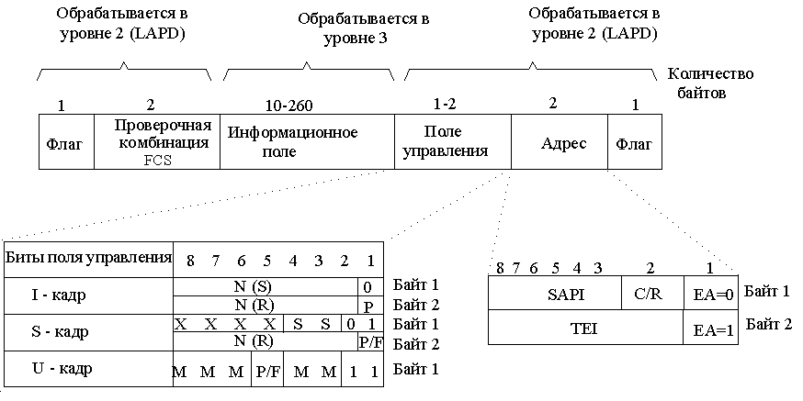

Каждый кадр начинается и заканчивается однобайтовым флагом. Комбинация флага (01111110).
Поле АДРЕСА:
Идентификатор точки доступа к услуге SAPI (Service Access Point Identifier) и идентификатор терминала TEI (Terminal Equipment Identifier) и используется для маршрутизации кадра к месту его назначения. Эти идентификаторы определяют соединение и терминал, к которым относится кадр. Идентификатор пункта доступа к услуге SAPI занимает 6 бит в адресном поле и фактически указывает, какой логический объект сетевого уровня должен анализировать содержимое информационного поля. Идентификатор TEI указывает терминальное оборудование, к которому относится сообщение. Значение C/R классифицирует каждый кадр как командный или как кадр ответа (От сети команда и ответ С/R=0, от терминала – C/R=1). Бит расширения адресного поля ЕА - Extended address bit - служит для гибкого увеличения длины адресного поля. Бит расширения в первом байте адреса, имеющий значение 0, указывает на то, что за этим байтом следует другой байт. Бит расширения во втором байте, имеющий значение 1, указывает, что этот второй байт в адресном поле является последним.

Поле УПРАВЛЕНИЯ:
Поле управления указывает тип передаваемого кадра и занимает в различных кадрах один или два байта. Существует три категории форматов кадра, определяемых полем управления: передача информации с подтверждением (I-формат), передача команд, реализующих управляющие функции (S-формат), и передача информации без подтверждения (U-формат).
Поле FCS:
В поле FSC передается 16-битная последовательность, биты которой формируются как дополнение для суммы по модулю 2. Протокол LAPD использует соглашение, по которому остаток от деления по модулю 2 произведения х¹⁶ на полином, коэффициентами которого являются биты перечисленных полей и FCS, всегда составляет 0001110100001111 или в десятичном алфавите 7439, если на пути от передатчика к приемнику никакие биты не были искажены.

3. Ход Работы:
При деактивации физического уровня автоматически присвоенное значение TEI сбрасывается. Менять величину TEI вручную при каждом перемещении неудобно, поэтому для "мобильных" ТЕ применяется автоматическое назначение ТЕI в диапазоне 64–126, а также его проверка и отмена, для чего и используются упомянутые выше процедуры управления ТЕI. Этими процедурами предусмотрены сообщения следующих типов.
Запрос-ID. Сообщение передается "мобильным" ТЕ, когда требуется, чтобы сеть назначила для него TEI.
ID-назначен. Это ответ сети на запрос-ID. Он содержит назначенный TEI.
Отказ-в-назначении-ID. Это ответ сети, отвергающий запрос-ID.
Запрос-проверки-ID. Это команда от сети для проверки назначенной величины TEI.
Ответ-проверки-ID. Это ответ "мобильного" ТЕ на запрос-проверки-ID.
Отмена-ID. Эта команда передается от сети к ТЕ, чтобы отменить назначенный ранее TEI.
Коды типа сообщения
Тип сообщения | Направление TE – сеть | Код типа сообщения | Значение R_{i} | Значение А_{i}
Запрос-ID | → | 0000 0001 | 0-65535 | 127
ID-назначен | ← | 0000 0010 | 0-65535 | 64-126
Отказ в назначении-ID | ← | 0000 0011 | 0-65535 | 64-127
Запрос проверки-ID | ← | 0000 0100 | - | 0-127
Ответ-проверки-ID | → | 0000 0101 | 0-65535 | 0-126
Отмена-ID | ← | 0000 0110 | - | 0-127
Верификация-ID | → | 0000 0111 | - | 0-126

Рассмотрим первую пару сигналов:
Запрос-ID - ID-назначен (Отказ в назначении-ID )
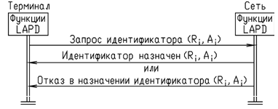
Сформируем кадр LAPD:
Общий формат
Флаг
SAPI |  |  |  |  |  | C/R | EA
TEI |  |  |  |  |  |  | EA
M | M | M | P/F | M | M | 1 | 1 | U-кадр
0 | 0 | 0 | 0 | 1 | 1 | 1 | 1
Идентификатор управления
Ссылочный номер Ri
Тип сообщения
Индикатор действия Ai |  |  |  |  |  |  | 1
Проверочная Комбинация FCS
Флаг
Запрос- ID ID-назначен
0 | 1 | 1 | 1 | 1 | 1 | 1 | 0 |  |  |  |  |  | 0 | 1 | 1 | 1 | 1 | 1 | 1 | 0
1 | 1 | 1 | 1 | 1 | 1 | 0 | 0 |  |  |  |  |  | 1 | 1 | 1 | 1 | 1 | 1 | 0 | 0
1 | 1 | 1 | 1 | 1 | 1 | 1 | 1 |  |  |  |  |  | 1 | 1 | 1 | 1 | 1 | 1 | 1 | 1
0 | 0 | 0 | 0 | 0 | 0 | 1 | 1 |  |  |  |  |  | 0 | 0 | 0 | 0 | 0 | 0 | 1 | 1
0 | 0 | 0 | 0 | 1 | 1 | 1 | 1 |  |  |  |  |  | 0 | 0 | 0 | 0 | 1 | 1 | 1 | 1
0 | 0 | 0 | 0 | 0 | 0 | 1 | 0 |  |  |  |  |  | 0 | 0 | 0 | 0 | 0 | 0 | 1 | 0
0 | 0 | 0 | 0 | 0 | 0 | 0 | 1 |  |  |  |  |  | 0 | 0 | 0 | 0 | 0 | 0 | 0 | 1
0 | 0 | 0 | 0 | 0 | 0 | 0 | 1 |  |  |  |  |  | 0 | 0 | 0 | 0 | 0 | 0 | 1 | 0
1 | 1 | 1 | 1 | 1 | 1 | 1 | 1 |  |  |  |  |  | 1 | 0 | 1 | 0 | 1 | 0 | 1 | 1
0 | 1 | 1 | 0 | 1 | 0 | 1 | 1 |  |  |  |  |  | 0 | 0 | 1 | 0 | 0 | 1 | 0 | 0
0 | 0 | 0 | 0 | 1 | 0 | 1 | 0 |  |  |  |  |  | 0 | 0 | 1 | 0 | 1 | 0 | 0 | 0
0 | 1 | 1 | 1 | 1 | 1 | 1 | 0 |  |  |  |  |  | 0 | 1 | 1 | 1 | 1 | 1 | 1 | 0

Отказ в назначении-ID

 |  |  |  |  |  |  |  |  |  |  |  |  | 0 | 1 | 1 | 1 | 1 | 1 | 1 | 0
 |  |  |  |  |  |  |  |  |  |  |  |  | 1 | 1 | 1 | 1 | 1 | 1 | 0 | 0
 |  |  |  |  |  |  |  |  |  |  |  |  | 1 | 1 | 1 | 1 | 1 | 1 | 1 | 1
 |  |  |  |  |  |  |  |  |  |  |  |  | 0 | 0 | 0 | 0 | 0 | 0 | 1 | 1
 |  |  |  |  |  |  |  |  |  |  |  |  | 0 | 0 | 0 | 0 | 1 | 1 | 1 | 1
 |  |  |  |  |  |  |  |  |  |  |  |  | 0 | 0 | 0 | 0 | 0 | 0 | 1 | 0
 |  |  |  |  |  |  |  |  |  |  |  |  | 0 | 0 | 0 | 0 | 0 | 0 | 0 | 1
 |  |  |  |  |  |  |  |  |  |  |  |  | 0 | 0 | 0 | 0 | 0 | 0 | 1 | 1
 |  |  |  |  |  |  |  |  |  |  |  |  | 1 | 1 | 1 | 1 | 1 | 1 | 1 | 1
 |  |  |  |  |  |  |  |  |  |  |  |  | 0 | 0 | 0 | 1 | 0 | 1 | 1 | 1
 |  |  |  |  |  |  |  |  |  |  |  |  | 0 | 0 | 0 | 1 | 1 | 0 | 0 | 1
 |  |  |  |  |  |  |  |  |  |  |  |  | 0 | 1 | 1 | 1 | 1 | 1 | 1 | 0
Рассмотрим вторую пару сигналов:
Запрос проверки ID – Ответ проветрки ID

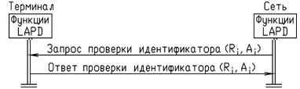
Сформируем кадр LAPD:
Ответ проветрки ID Запрос проверки ID
0 | 1 | 1 | 1 | 1 | 1 | 1 | 0 |  |  |  |  |  | 0 | 1 | 1 | 1 | 1 | 1 | 1 | 0
1 | 1 | 1 | 1 | 1 | 1 | 0 | 0 |  |  |  |  |  | 1 | 1 | 1 | 1 | 1 | 1 | 1 | 0
1 | 0 | 1 | 0 | 1 | 0 | 1 | 1 |  |  |  |  |  | 1 | 0 | 1 | 0 | 1 | 0 | 1 | 1
0 | 0 | 0 | 0 | 0 | 0 | 1 | 1 |  |  |  |  |  | 0 | 0 | 0 | 0 | 0 | 0 | 1 | 1
0 | 0 | 0 | 0 | 1 | 1 | 1 | 1 |  |  |  |  |  | 0 | 0 | 0 | 0 | 1 | 1 | 1 | 1
0 | 0 | 0 | 0 | 0 | 1 | 0 | 0 |  |  |  |  |  | 0 | 0 | 0 | 0 | 0 | 0 | 0 | 0
0 | 0 | 1 | 0 | 0 | 0 | 0 | 1 |  |  |  |  |  | 0 | 0 | 0 | 0 | 0 | 0 | 0 | 0
0 | 0 | 0 | 0 | 0 | 1 | 0 | 1 |  |  |  |  |  | 0 | 0 | 0 | 0 | 0 | 1 | 0 | 0
1 | 0 | 1 | 0 | 1 | 0 | 1 | 1 |  |  |  |  |  | 1 | 0 | 1 | 0 | 1 | 0 | 1 | 1
1 | 0 | 1 | 1 | 1 | 1 | 0 | 0 |  |  |  |  |  | 1 | 1 | 1 | 1 | 0 | 0 | 0 | 0
0 | 0 | 0 | 1 | 0 | 1 | 1 | 0 |  |  |  |  |  | 0 | 0 | 1 | 0 | 0 | 0 | 0 | 1
0 | 1 | 1 | 1 | 1 | 1 | 1 | 0 |  |  |  |  |  | 0 | 1 | 1 | 1 | 1 | 1 | 1 | 0

Рассмотрим сигнал Отмена-ID:
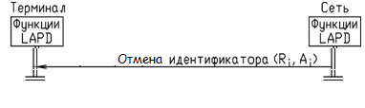
Отмена-ID
 |  |  |  |  |  |  |  |  |  |  |  |  | 0 | 1 | 1 | 1 | 1 | 1 | 1 | 0
 |  |  |  |  |  |  |  |  |  |  |  |  | 1 | 1 | 1 | 1 | 1 | 1 | 1 | 0
 |  |  |  |  |  |  |  |  |  |  |  |  | 1 | 1 | 1 | 1 | 1 | 1 | 1 | 1
 |  |  |  |  |  |  |  |  |  |  |  |  | 0 | 0 | 0 | 0 | 0 | 0 | 1 | 1
 |  |  |  |  |  |  |  |  |  |  |  |  | 0 | 0 | 0 | 0 | 1 | 1 | 1 | 1
 |  |  |  |  |  |  |  |  |  |  |  |  | 0 | 0 | 0 | 0 | 0 | 0 | 0 | 0
 |  |  |  |  |  |  |  |  |  |  |  |  | 0 | 0 | 0 | 0 | 0 | 0 | 0 | 0
 |  |  |  |  |  |  |  |  |  |  |  |  | 0 | 0 | 0 | 0 | 0 | 1 | 1 | 0
 |  |  |  |  |  |  |  |  |  |  |  |  | 1 | 0 | 1 | 0 | 1 | 0 | 1 | 1
 |  |  |  |  |  |  |  |  |  |  |  |  | 1 | 0 | 1 | 1 | 1 | 1 | 0 | 1
 |  |  |  |  |  |  |  |  |  |  |  |  | 0 | 0 | 0 | 1 | 0 | 0 | 1 | 0
 |  |  |  |  |  |  |  |  |  |  |  |  | 0 | 1 | 1 | 1 | 1 | 1 | 1 | 0

Вывод:
При защите абоненской линии от несанкционированного доступа сети ISDN используется система получения идентификатора терминалом, только подключившимся к сети. Сеть сама назначает TEI подключившимуся терминалу после проверки на вакантность идентификатора в даный момент. В работе показаны трейсы служебный пакетов и их структура навозможные варианты обмена.

